Исследовательская работа

Иваненко Станислава

ученика 4 «В» класса МОУ СОШ №8

проекта

«Алкоголизм – пагубная привычка»

Выбор темы проекта
В последнее время на телевиденье увеличилось количество социальных рекламных роликов о вреде алкоголя, но не смотря на это выходя на улицу мы видим молодых людей, а подчас и совсем подростков которые весело распивают пиво, спокойно расположившись на скамейках парков, а то и прямо у подъезда дома, а проходящие взрослые даже не обращают на это внимание и равнодушно проходят мимо. При этом часто по телевизору я слышу, о том, что увеличивается подростковая преступность на фоне алкогольного опьянения и что пора бить тревогу о спасение молодого поколения от «пагубных привычек». Я задумался, а что значит «пагубная привычка», чем это грозит человеку и обществу в целом. Поговорив с родителями, мне стало понятно значение слов «пагубная привычка» - это привычка способная погубить, уничтожить человека, его здоровье. Ведь алкоголь – разрушает не только здоровье человека, но и его сознание. Для себя я решил, что я буду вести здоровый образ жизни. Но, а как же остальные, мои друзья, мои сверстники. Я считаю, что необходимо говорить о страшном вреде алкоголя для молодого, растущего организма. Ведь предупредить, легче чем бороться с последствиями!

Цель проекта
Познакомить с правилами здоровьесбережения. Понять и доказать , что употребление алкоголя в подростковом возрасте ведет к необратимым разрушающим последствиям для организма.

Задачи проекта
- Проанализировать научную информацию по теме;
- описать, как алкоголь влияет на организм человека;
- определить, к каким последствиям ведёт употребление алкоголя;
- установить, что алкоголь вредит здоровью;
- выявить отношение взрослых и детей к данной проблеме.

Объект исследования, предмет исследования и база исследования проекта

Объект исследования: человек.
Предмет исследования: здоровье человека, влияние на организм человека алкоголя.
База исследования: учащиеся, их родители, независимые участники.

Гипотеза проекта
Могу предположить, что употребление алкоголя в ведет к разрушению физического и психического здоровья.

Методы исследования проекта
- Анализ научной литературы;
- наблюдение;
- анкетирование;
- интервью;
- сравнение полученных результатов.

Результаты работы над проектом
  - Алкоголь или здоровье – выбирайте сами!
Из научной литературы я узнал, что проблема подросткового алкоголизма носит угрожающий характер. Специалистами Всемирной организации здравоохранения (ВОЗ) определен критический уровень потребления алкоголя, который равен 7-8 литрам чистого алкоголя на душу населения. Сегодня в России на человека приходится 18 литров чистого алкоголя в год, что, по данным Минздрава РФ, считается признаком тяжелой алкогольной обстановки (рис. 1).
Рис. 1
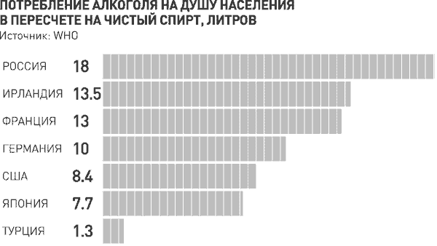

По данным статистики официального сайта Министерства здравоохранения и социального развития Российской Федерации свидетельствуют о том, что на этом фоне распространенность алкоголизма среди подростков выросла вдвое.
Алкоголизм называют "болезнью номер три" после сердечно-сосудистых и онкологических заболеваний. Это тяжёлое заболевание, которое заключается в болезненном пристрастие к алкоголю (этиловому спирту), с психической и физической зависимостью от него. Причины первого употребления алкоголя могут быть совершенно разными. Но можно проследить закономерность в их изменении при взрослении подростка. В десятилетнем возрасте алкогольные напитки впервые пробуют либо случайно, либо алкоголь дают родители, иногда дети могут и сами попробовать спиртное из интереса. В более позднем возрасте подростки употребляют алкоголь по достаточно традиционным поводам: «семейные праздники», «торжество», «приход гостей» и другие. После 14-15 лет наиболее характерными становятся такие причины: «все пьют и я пил», «уговорили», «для смелости» и прочие. Это показывает, что приобщение к алкоголю в семье является одной из основных проблем, а также подростков привлекает реклама алкогольных напитков и его доступность в магазинах.
Из всего вышесказанного я сделал вывод. Проблема подросткового алкоголизма носит угрожающий характер. Алкоголь – самый распространенный и доступный наркотик для подростков. Ранняя алкоголизация приводит к формированию хронического алкоголизма. И образ жизни, характерный для «алкогольной» компании, ошибочно воспринимается подростком как нормальный и естественный.

  - Алкоголь – самый распространенный и доступный наркотик для подростков
Большую роль в увеличении масштабов подросткового алкоголизма оказывают: телевидение, реклама и другие средства массовой информации, а также неблагополучная семья, неправильное воспитание, компания выпивающих сверстников.
Реклама показывает алкогольные напитки как непременный атрибут любого отдыха и развлечений, призывая к веселому «пивному» образу жизни, я стараюсь не смотреть.
В то же время на телевиденье есть и много противоалкогольной рекламы, где говорят о вреде водки, вина, пива, а вот на полках магазинов можно встретить красивые баночки и яркие бутылки, замаскированные под газировку – алкогольсодержащие коктейли и купить их моет любой подросток, стоят они не очень дорого. А ведь на самом деле разнообразные коктейли, которые якобы содержат настоящий ром или джин в смеси с натуральными соками, тоже не безопасны. После двух лет постоянного приема таких малоалкогольных напитков человек настолько привыкает к алкоголю, что без него жить становится уже невозможно.
Развитие алкоголизма у подростков происходит в несколько раз быстрее, чем у взрослого человека. И последствия регулярного употребления алкоголя подростками гораздо серьезнее и опаснее, чем алкоголизм в зрелом возрасте. Потому что в этот время происходит рост и развитие всех жизненно важных систем и функций человека, и влияние алкоголя на эти процессы, несомненно, приведет к ужасным результатам.
  - Алкоголь и его пагубные последствия.
Употребление алкоголя, прежде всего, плохо влияет на здоровье:
- Наблюдаются сбои в работе желудочно-кишечного тракта.
- Характерно повреждение печени и последующие тяжелые заболевания.
- Нарушения в работе поджелудочной железы.
- Нарушение деятельности сердечно-сосудистой системы (тахикардия, проблемы с артериальным давлением и др.).
- Развиваются воспалительные заболевания почек и мочевыводящих путей (уретрит, цистит, пиелонефрит).
- Появление различных воспалительных заболеваний в легких, бронхах, гортани, носоглотке (хронический бронхит, бронхоэктатическая болезнь, пневмосклероз, туберкулез легких).
- Снижение иммунитета, что ведет к повышенной восприимчивости к инфекционным заболеваниям.
- Алкоголь наносит непоправимый вред эндокринной системе подростка.
- Возможное развитие и очень сложное протекание сахарного диабета.
- Изменение состава крови, анемия и т.д.
- Наблюдаются разнообразные расстройства психики падает общественная активность(ребенок не хочет учиться), угасают трудовые навыки, страдают здоровое честолюбие и нравственные качества. На первый план выступают такие эмоциональные нарушения, как огрубение, взрывчатость, беспечность, безынициативность, внушаемость. Все это ведет к разрушению личности, а следовательно такой человек не может быть полезным обществу.
Рис.2
  - 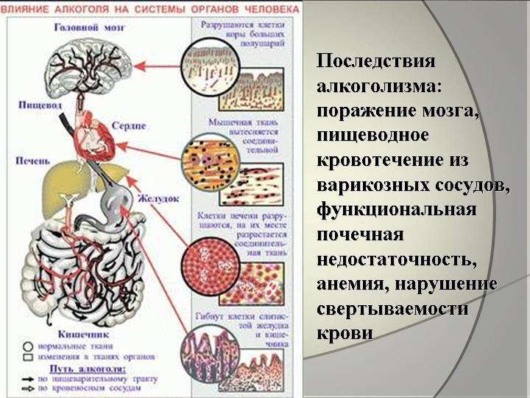

Из вышеизложенного видно, что алкоголь попадая в организм наносит непоправимый вред всем внутренним органам и системам организма.
  - Мои исследования
Поставив перед собой столь серьёзный вопрос и изучив соответствующую литературу, я провёл игру-интервью среди родственников. Проанализировав ответы моих родных, я составил бланки-анкеты с аналогичными вопросами, чтобы узнать отношение других взрослых людей к проблеме алкоголизма, и раздал их родителям учеников начальной школы и независимым участникам. В опросе участвовали 22 человека.
По результатам анкетирования я составил таблицу (рис.3)
Как Вы относитесь к людям (подросткам) употребляющим алкоголь? |  | Как часто вы встречаете на улице людей (подростков) употребляющих алкоголь? |  |  | Вы хотели, чтобы Ваш ребенок употреблял алкоголь в будущем?
Никак | Плохо | Не встречал(а) | Редко | Часто | Да | Нет
- | 22 | - | 2 | 20 | - | 22

По результатам проведенного опроса я сделал вывод, увидеть подростка с бутылкой пива на улице сейчас не редкость. Все взрослые единодушны в своем отношении к этой проблеме, к этому все относятся отрицательно и с осуждением. И самое главное, что следует отметить, ни один родитель не желает своему ребенку судьбы алкоголика.
Многие участники опроса предложили на мой взгляд действенные, но в то же время достаточно простые способы профилактики подросткового алкоголизма:
- Не продавать детям алкоголь
- Проводить с ним беседы
- Воспитывать детей примерами сильнейших личностей
- Привлекать молодёжь к спорту
- Сводить детей на экскурсию в больницу, где находятся больные алкоголизмом
- Родители должны показывать личный пример
Мне нравятся все предложенные варианты, и я считаю, что если их применять в комплексе, то положительный результат обязательно будет, нужно только захотеть.
В классе был проведен классный час «Звенья одной цепи», на котором мы узнали о пагубной привычке детей и подростков к алкоголю, курению, наркотикам. На классном часе мы одобрили памятку для родителей (рис.4) им нарисовали плакаты (рис.5)

Рис.4

Памятка родителям от ребенка
- Не балуйте меня
- Не бойтесь быть твердым со мной
- Не полагайтесь на силу
- Не давайте обещаний, которые вы не сможете исполнить
- Не заставляйте меня чувствовать себя младше
- Не поправляйте меня в присутствии посторонних людей
- Не пытайтесь читать мне нотации
- Не забывайте, что я люблю экспериментировать
- Не забывайте, что я не могу успешно развиваться без
внимания и одобрения
- И, кроме того, я вас так сильно люблю, пожалуйста,
ответьте мне тем же…
Рис.5
Наш ответ нет!
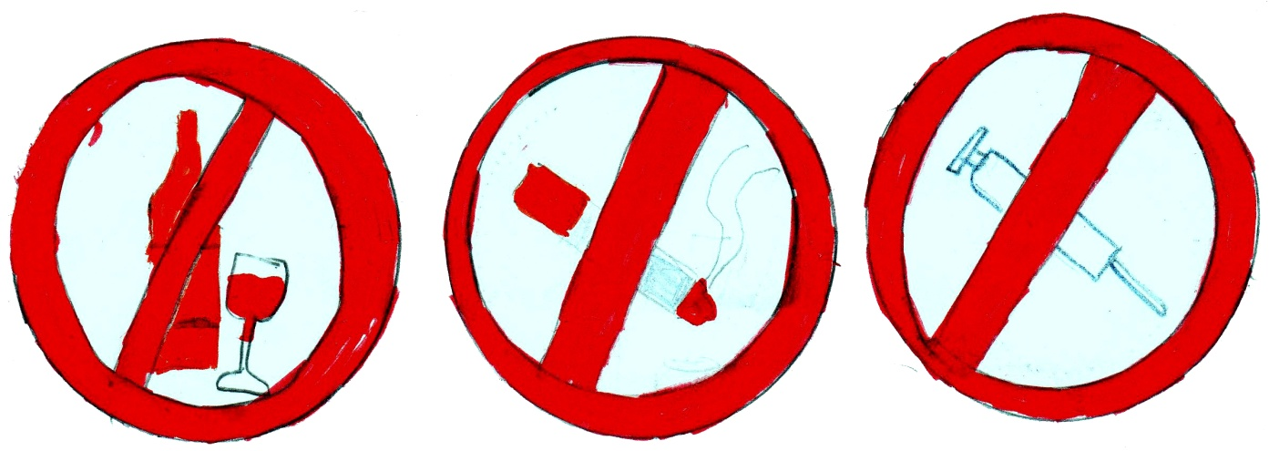

В ходе беседы на классном часе, мы выяснили, что ни кто из моих одноклассников не пробовал алкоголь. И самое главное, что после того как мы обсудили проблему алкоголизма, узнали о том, какой не поправимый вред алкоголь наносит организму, я думаю что мои друзья будут, стремиться вести здоровый образ жизни.
Итак, в ходе моего исследования я пришел к выводу , что наиболее действенной мерой профилактики алкоголизма является антиалкогольное воспитание подрастающего поколения (особенно среди младших школьников, которые больше прислушиваются к мнению взрослых). Большое значение должно придаваться санитарно-просветительной работе, целью которой является ознакомление детей и взрослых с действием алкоголя на организм, включая и малые его дозы, с риском формирования алкоголизма как болезни.

Защита проекта
В научном мире принято, что защита проекта – мероприятие открытое и на нем могут присутствовать все желающие. Мой проект был представлен на школьной научно – исследовательской конференции. Присутствовавшие задавали вопросы о том, каким образом получена та или иная информация и на каком основании сделаны выводы.

